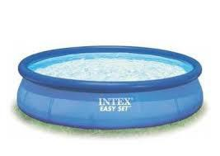

kL

1 kiloliter = 1000 liter

1 kl = 1 m3

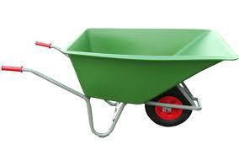

hL

1 hectoliter = 100 liter

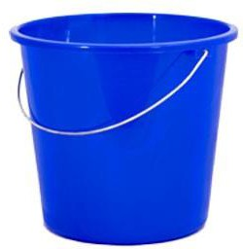

daL

1 decaliter = 10 liter

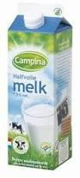

L

1 liter

1 l = 1 dm3



dL

1 deciliter = 0,1 liter

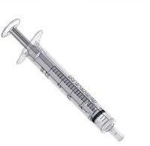

cL

1 centiliter = 0,01 liter

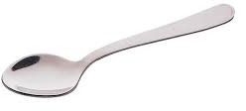

mL

1 milliliter = 0,001 liter

1 ml = 1 cm3